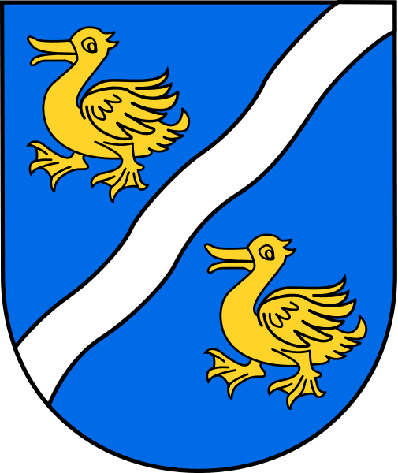

ORGANIZATOR : Gimnazjum im. Jana Pawła II w Kaczorach
Urząd Gminy w Kaczorach

MIEJSCE ZAWODÓW: Sala sportowa gimnazjum w Kaczorach ul. Chodzieska 5

TERMIN ZAWODÓW : 10 grudnia godz. 9.00

ZGŁOSZENIA Proszę dokonywać telefonicznie na numer 67 28 42 554 lub na maila wysocka9@op.pl

ZASADY ROZGRYWANIA TURNIEJU: w turnieju mogą brać udział uczniowie urodzenie w roku 1995 i młodsi.
System rozgrywek zostanie ustalony, decyduje ilość zgłoszonych drużyn.

REGULAMIN TURNIEJU

    - Zespół składa się z 5 zawodników w polu w tym bramkarz (do 12 zawodników cała drużyna)
    - Obowiązują przepisy Polskiego Związku Unihokeja
NAGRODY

Pierwsze cztery drużyny w otrzymują puchary a pierwsze trzy dodatkowo medale. Przewidziano również nagrody dla najlepszych zawodników i najlepszych bramkarzy.

Mariola Wysocka, Marek Wypych – nauczyciele wych. fizycznego

